Prénom :
Date :
Signature des parents :
Bilan mathématiques unité 6

1 | 3. Reconnaître les multiples d’un nombre.
2 & 3 | 3. Utiliser la division ou la notion de multiple.
4 | 24. Tracer une droite passant par un point donné et parallèle à une autre droite.
5 | 17. Contrôler avec les instruments que deux côtés d’un quadrilatère sont parallèles.
6 | 20. Compléter la reproduction d'une figure en utilisant l’alignement.
7 | 28. Reconnaître des surfaces dans un rapport d’aire donné avec une surface de référence.
8 | 28. Mesurer des aires de surfaces dessinées sur un réseau quadrillé.

Nombres et numération : notion de multiple et de division

- Quels sont les multiples de 20 ?

70 60 42 200 240 250 1 000

Encadre les nombres restants par deux multiples de 20 qui se suivent.

………………………………………………………………………………………………………

………………………………………………………………………………………………………

- Calculo compte de 35 en 35 en partant de 0.
S’il ne se trompe pas il va dire :

a) le nombre 105 ? b) le nombre 360 ? c) le nombre 700 ?

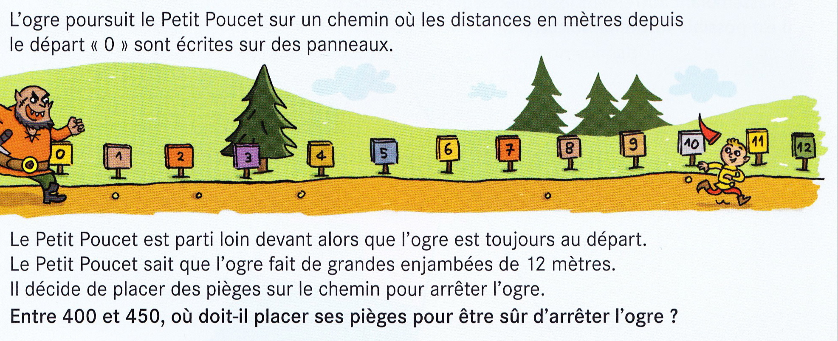

Il doit placer ses pièges aux repères ………………………………………………………….

Espace et géométrie: droites parallèles
Nombres et numération : placement sur une ligne graduée

4.
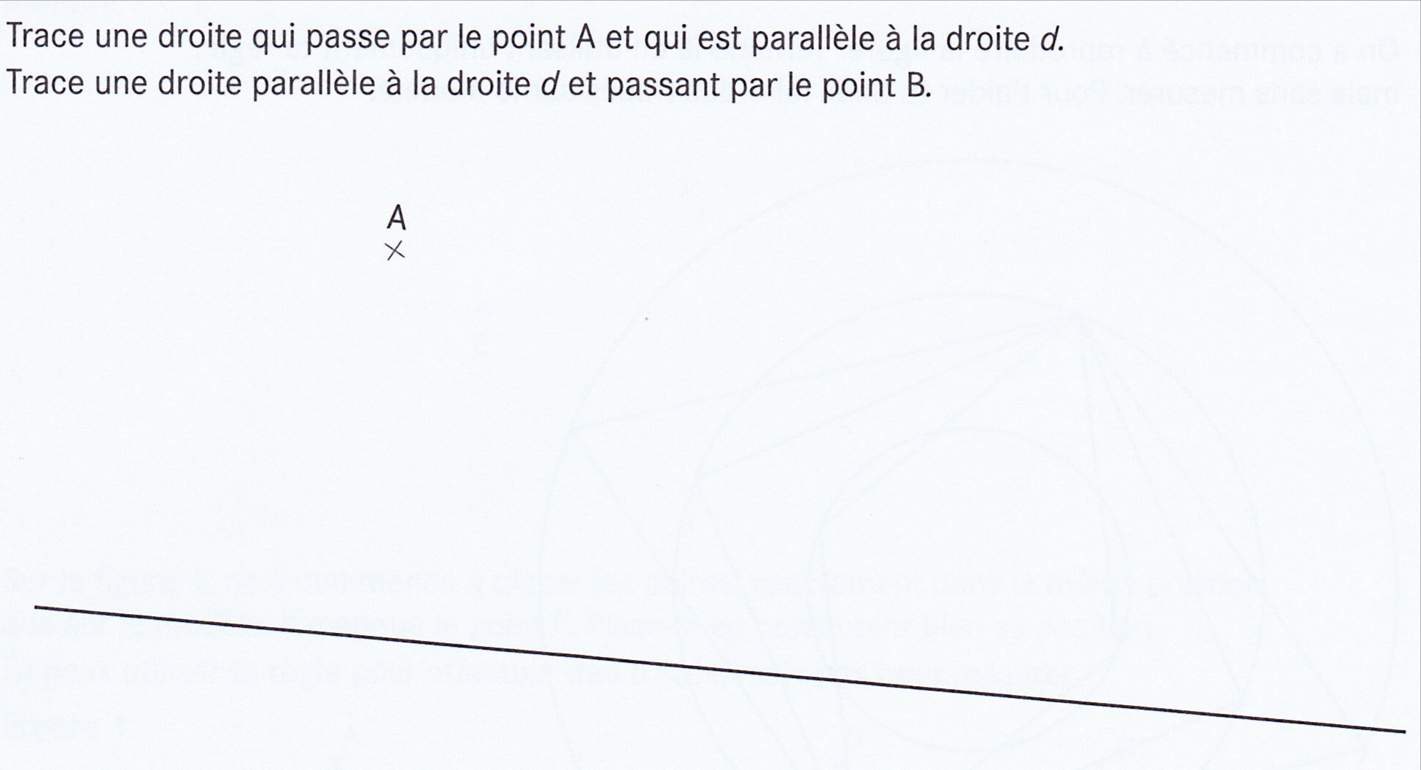

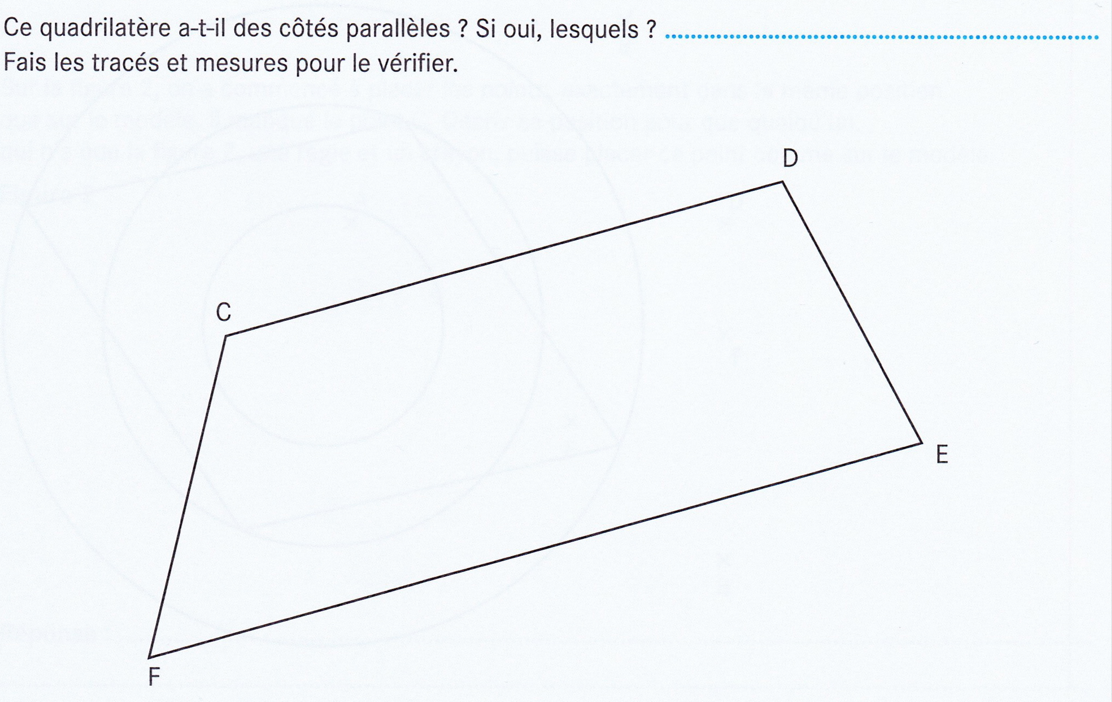
5.

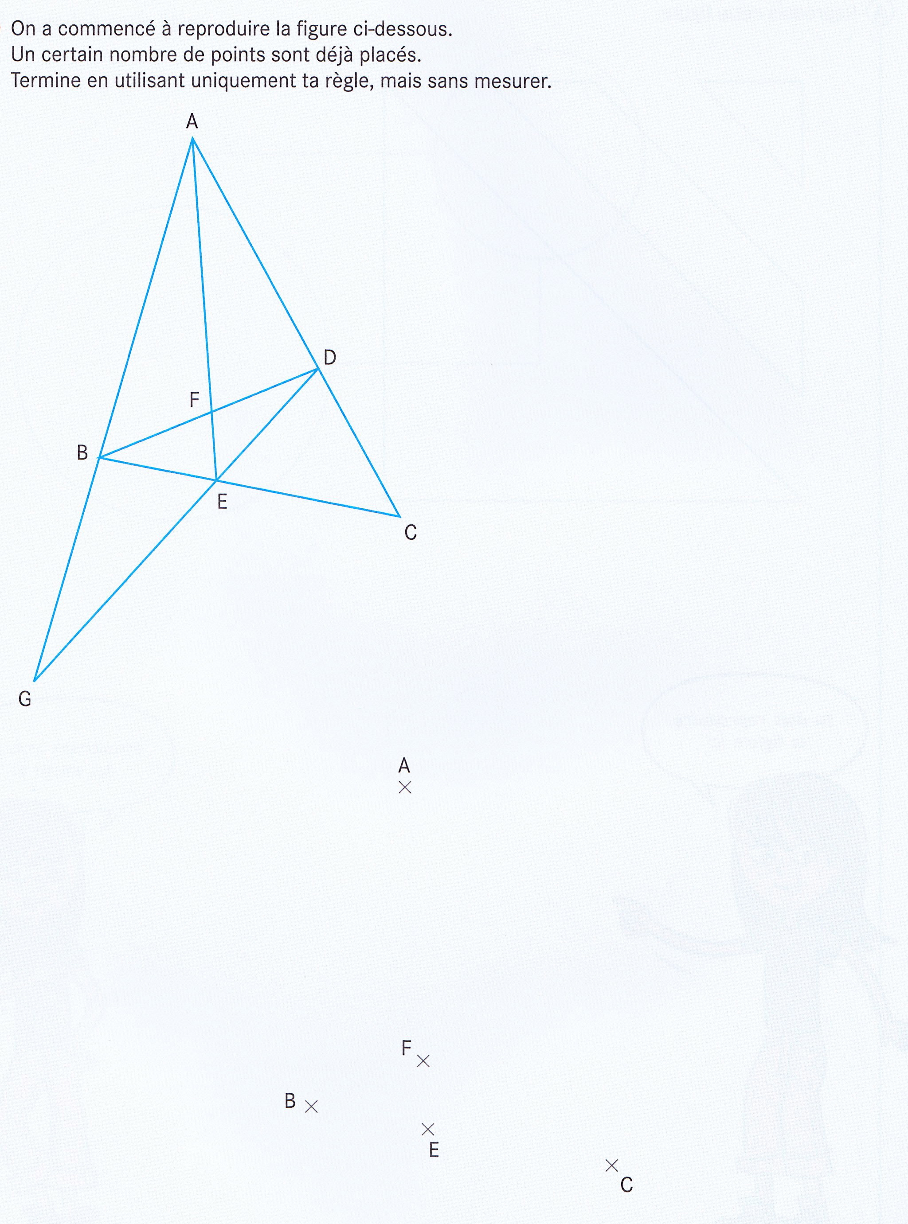
6.

Grandeurs et mesure : comparaison et mesure d’aire

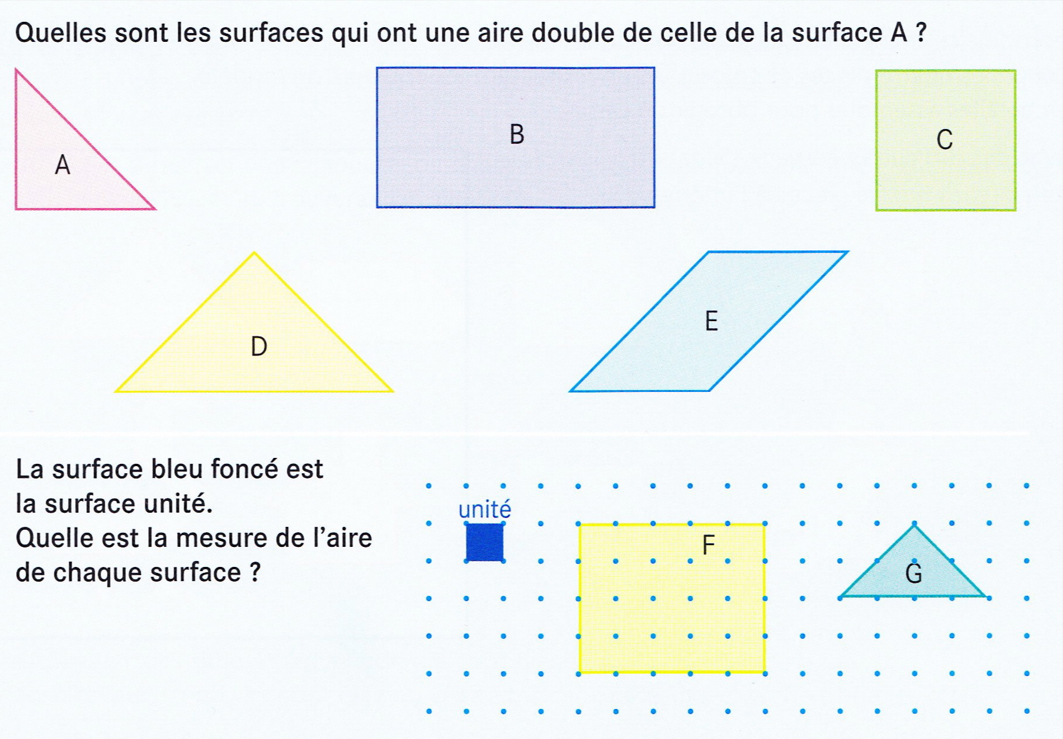 aire de F : …………………. aire de G : …………
8.
7.

